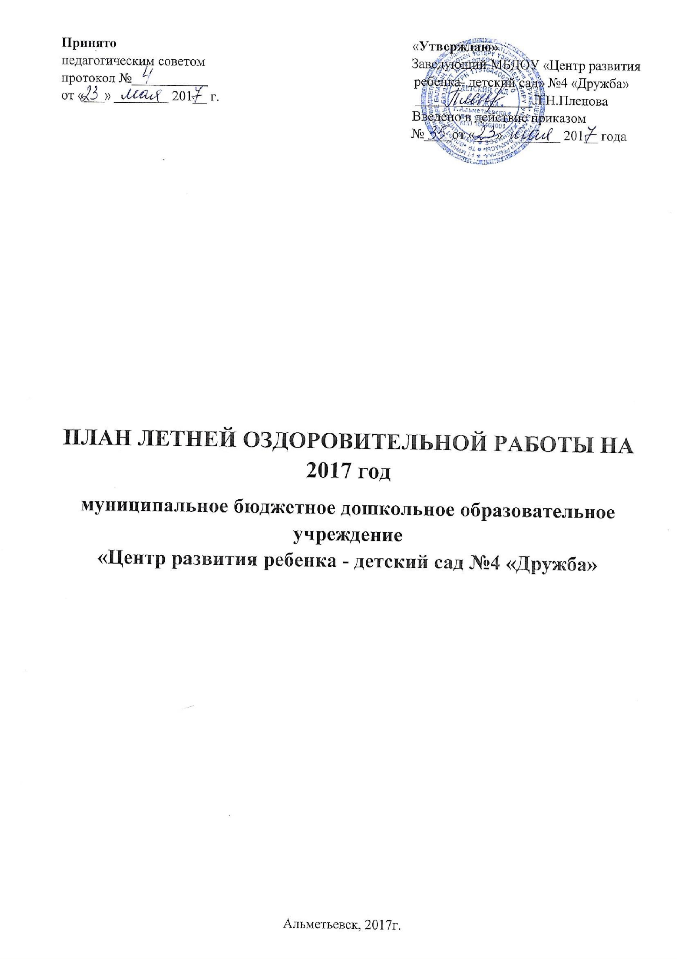
Цель: создание в ДОУ максимально эффективных условий для организации оздоровительной работы с детьми и развития познавательных интересов воспитанников.
Задачи:
1. Укрепление здоровья и физического развития детей: повышение эффективности закаливающих мероприятий, совершенствование индивидуального дифференцированного подхода в работе по физическому воспитанию.
2. Реализация системы мероприятий, направленной на оздоровление и физическое развитие детей, их нравственное воспитание, развитие экологической и познавательной активности, формирование культурно-гигиенических и трудовых навыков.
3. Развитие творческих способностей детей в разных видах деятельности, предоставление детям возможности к самовыражению, проявлению творчества, фантазии.
4. Повышение профессионального мастерства педагогов и сотрудников, осуществление педагогического и санитарного просвещения родителей по вопросам организации летней оздоровительной работы.
№ | Мероприятия | Срок | Ответственный
- Организационная работа
1. | Утверждение плана работы ДОУ на летний оздоровительный период. | май | Заведующий  Пленова Л.Н.
2. | Подготовка территории к летнему оздоровительному периоду:  - разбивка цветников, огородов, посадка яблонь, кедров  - провести инвентаризацию спортивного оборудования, необходимого для летнего оздоровительного сезона  - подготовить к эксплуатации спортивную площадку  - обновить разметку на площадке дорожного движения | до 25 мая  до 1 июня  до 1 июня | Заведующий по ХЧ Якобишвили К.И.
3. | Конкретизировать режим каждой группы в связи с переходом на летний период | до1 июня | Ст. воспитатель Петрук А.В.
4. | Издание приказов:  - О введении летнего режима пребывания детей в ДОУ;  - Об организации питания детей по летнему меню. | до 30 мая | Заведующий  Пленова Л.Н.
II Охрана жизни и здоровья детей
1. | Производственное совещание  «Организация работы в ДОУ в летний период» | 30 мая | Заведующий  Ст. воспитатели
2. | Инструктивно – методические совещания:  - Инструкция по охране жизни и здоровья детей в детском саду и на детской площадке.  - Инструкция «О предупреждении отравления детей ядовитыми растениями»  - Инструкция «О соблюдении техники безопасности при организации трудовой деятельности в детском саду»  - «Инструкция по ОТ «Оказание первой медицинской помощи» | июнь | Заведующий  Пленова Л.Н.  Ст. мед. сестра  Гиниятуллина Ч.Т.,  мед.сестра Секретарева С.Н.
3. | «Соблюдение питьевого и санитарно-эпидемиологического  режима в летних условиях» | постоянно | Ст. мед. сестра  Гиниятуллина Ч.Т.,  мед.сестра Секретарева С.Н.
4. | Обновление наглядной агитации по оздоровлению детей и профилактическая работа с родителями | ежемесячно | Ст. мед. сестра  Гиниятуллина Ч.Т.,  мед.сестра Секретарева С.Н.  воспитатели
5. | Комплектование аптечек на группах, их пополнение | Июнь, июль, август | Ст. мед. сестра  Гиниятуллина Ч.Т.,  мед.сестра Секретарева С.Н.
6. | Проведение антропометрических измерений детей.  Уточнить группу здоровья (для выбора правильного способа закаливания) | май | Ст. мед. сестра  Гиниятуллина Ч.Т.,  мед.сестра Секретарева С.Н.
7. | Обеспечивать медикаментами для оказания первой помощи | ежемесячно | Ст. мед. сестра  Гиниятуллина Ч.Т.,  мед.сестра Секретарева С.Н.
III. Оздоровительная работа с детьми
1. | Обеспечить максимальное пребывание детей на свежем воздухе:  - Утренний прием  - Адаптационная гимнастика, физкультурные, музыкальные занятия, досуги, развлечения, прогулки | постоянно  не реже 1 раза в неделю | Воспитатели
2. | Создание условий для повышения двигательной активности детей на свежем воздухе путём расширения ассортимента выносного оборудования. | постоянно | Воспитатели
3. | Использование различных видов гимнастики:  - для укрепления дыхательного аппарата  - артикуляционная гимнастика  - корригирующая гимнастика, самомассаж, босохождение для профилактики плоскостопия и сколиоза (после дневного сна) | постоянно | физ.инструктор,  муз.руководители,  воспитатели групп
4. | Лечебно-оздоровительная работа:  - витаминизация | в течение лета | Ст. мед. сестра  Гиниятуллина Ч.Т.
IV Закаливание
1. | Организовать закаливание каждой группы с учетом выбранного метода | согласно графику | Ст. мед. сестра  Гиниятуллина Ч.Т.,  мед.сестра Секретарева С.Н.  воспитатели
2. | Широко использовать гигиенические процедуры с целью закаливания, а именно:  - полоскание рта после приема пищи  - сон при открытых окнах  - игры с водой на участке  - хождение босиком по твердому грунту  - обширное умывание | ежедневно | Воспитатели
3. | Вести постоянный анализ заболеваемости детей во всех возрастных группах, дифференцированно выбирать метод закаливания | ежемесячно | Ст. мед. сестра  Гиниятуллина Ч.Т.,  мед.сестра Секретарева С.Н.  воспитатели
4. | Проводить работу по формированию здорового образа жизни, игры | постоянно | воспитатели  инструктор физ-ры  медсестра
V. Питание
1. | Соблюдение рекомендации по формированию рациона на летний период. Максимальное введение в рацион питания свежих фруктов, овощей. | в течение лета | Ст. мед. сестра  Гиниятуллина Ч.Т.,  мед.сестра Секретарева С.Н.
2. | Разнообразить питание детей за счет введения новых блюд | постоянно | Ст. мед. сестра  Гиниятуллина Ч.Т.,  мед.сестра Секретарева С.Н.
3. | Систематический подсчет калорийности блюд | постоянно | Ст. мед. сестра  Гиниятуллина Ч.Т.,  мед.сестра Секретарева С.Н.
4. | Соблюдение питьевого режима с включением натуральных соков. | постоянно | Ст. мед. сестра  Гиниятуллина Ч.Т.,  мед.сестра Секретарева С.Н.
VI. Методическая работа
1. | - Консультации для воспитателей «Оздоровительная работа в летний период»  - оформление сайта детского сад новыми материалами в соответствии с современными требованиями;  - разработка годового плана на 2017-2018 г. на основе аналитического отчета педагогов, данных результатов работы и современных концепций образования;  - подготовка педагогического совета на тему: «Итоги летней оздоровительной работы». | июнь-август | Ст. воспитатели Петрук А.В., Ягафарова Г.Ф.
VI. Работа с родителями
1. | Провести групповые собрания по подготовке к лету. | май | воспитатели
2. | Сотрудничество с родителями в период адаптации:  - Анкетирование родителей по выявлению детей с предпосылками к тяжелой степени адаптации.  - Просветительская работа (памятки, рекомендации) | июнь-июль | Психолог, воспитатели
3. | Индивидуальные беседы, консультации по обращению родителей | в течение лета | все специалисты и администрация ДОУ
4. | Консультации:  - «Улицы города: о профилактике детского травматизма в летний период»  - «Профилактика кишечных инфекций»  - «Удивительные открытия» | июнь  июль  август | воспитатели
VII. Воспитательно-образовательная работа
  - Праздники
1. | Музыкальный праздник  «Дадим шар земной детям!»  (1 июня - международный День защиты детей) | 1 июня | Специалисты
2. | Экологический праздник:  - «По страницам Красной книги» (средняя – старшая гр).,  - «Путешествие в лес» (2 гр.ран.возр, младшие гр.) | 3 Июня | Специалисты
3. | Развлечение «По следам сказок" | 6 июня | Специалисты
4. | Праздник «Сабантуй» (группы с 3-7лет) | 2 июля | Специалисты
3. | Праздник  "Мы – маленькие Россияне!"  ( 12 июня - День России) | 9 июня | Специалисты
4. | Спортивный досуг  «Детский сад - большая, дружная семья»  (8 июля - Всероссийский день семьи) | 6 июля | Специалисты
5. | Праздник Нептуна | 7 июля | Специалисты
6. | Литературное развлечение с чтением поэтических произведений о лете | июль | Специалисты
7. | Театрализованное представление | август | Специалисты
8. | Малые олимпийские игры с участием родителей | август | Специалисты
9. | Праздник «До свидания, лето красное» | август | Специалисты
2. Педагогические блоки
1. | Солнечная неделя | июнь | Воспитатели, специалисты
2. | Цветочная неделя | июнь | Воспитатели, специалисты
3. | Витаминная неделя | июнь | Воспитатели,  специалисты
4. | Походная неделя | июнь | Воспитатели,  специалисты
5. | Водная неделя | июль | Воспитатели,  специалисты
6. | Лесная неделя | июль | Воспитатели,  специалисты
7. | Почвенные неделя | июль | Воспитатели,  специалисты
8. | Туристическая неделя | июль | Воспитатели,  специалисты
9. | Воздушная неделя | август | Воспитатели,  специалисты
10. | Зоологическая неделя | август | Воспитатели,  специалисты
11. | Заповедная неделя | август | Воспитатели,  специалисты
12. | Круизная неделя | август | Воспитатели,  специалисты
VIII. Контроль и руководство
1. | - «Выполнение инструкции по охране жизни и здоровья детей»;  - «Организация двигательной деятельности детей»;  - «Сформированность культурно-гигиенических навыков у детей разных возрастных групп»;  - «Соблюдение санитарно-эпидемиологического режима, правил внутреннего трудового распорядка»;  - Проведение подвижных и спортивных игр на прогулке (регулярность, направленность, знание правил игры детьми, соответствие возрасту). | июнь-август | Заведующий  Пленова Л.Н.  Ст.воспитатели  Петрук А.В., Ягафарова Г.Ф.,  Ст.мед.сестра  Гиниятуллина Ч.Т.,  Мед.сестра  Секретарева Ч.Т.

